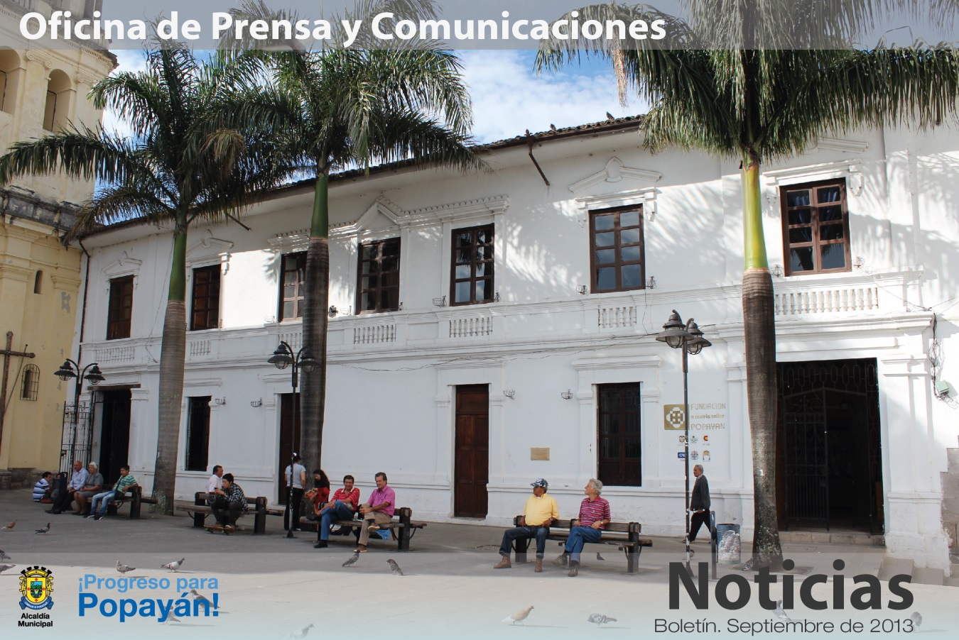

**Agenda**

**Lanzamiento proyecto de Seguridad Alimentaria**

**Fecha:** Martes 17 de septiembre

**Hora:** 9:00 a.m.

**Lugar:** Auditorio del CAM

**Asistentes:** Miembros del DPS, Ascolmicay y 320 familias beneficiarias

**Invita:** Secretaría de Salud

**Inauguración de la Oficina de Atención al Usuario de la empresa de Acueducto y Alcantarillado de Popayán**

**Fecha:** Viernes 20 de septiembre

**Hora:** 10:00 a.m.

**Lugar:** Instalaciones de la empresa de Acueducto y Alcantarillado de Popayán

**Boletín No. 251. Viernes 13 de septiembre de 2013**

**Con agenda académica y actos culturales, Popayán hablará de paz y dará la bienvenida a Comunarte**

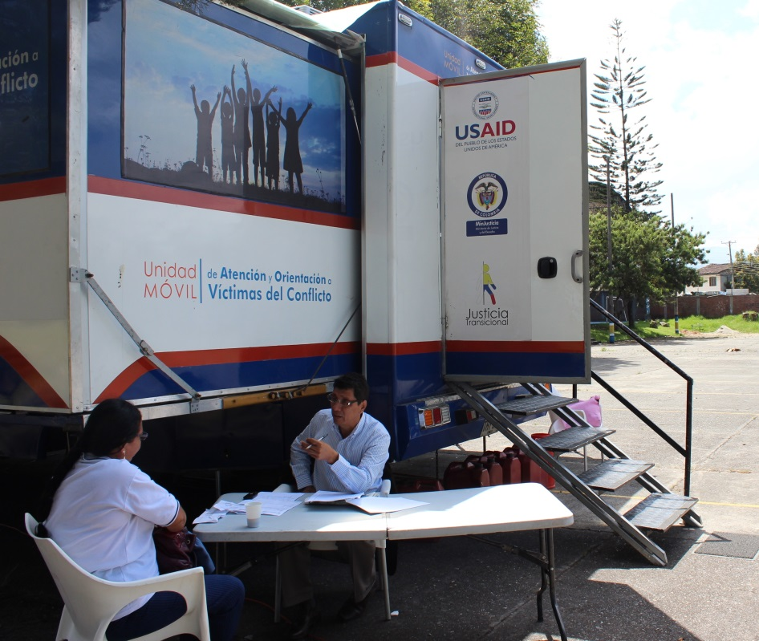La administración municipal en alianza con la Unidad de Atención a Víctimas organizan para el próximo viernes 20 de septiembre una jornada académica para divulgar la Ley de Víctimas y sus implicaciones.

Esta actividad tiene como propósito dar a conocer y sensibilizar a la ciudadanía sobre las víctimas del conflicto armado, personas que han sufrido actos que atentan contra su unidad familiar y personal. “Queremos que la ciudadanía conozca a la población víctima para contribuir a la inclusión social y la paz”, dijo el secretario de Gobierno, Luis Guillermo Céspedes.

De la jornada académica que se desarrollará en la Universidad del Cauca participarán un funcionario del Banco Interamericano de Desarrollo, Pedro Santana de la Corporación Viva la Ciudadanía, el ex ministro Camilo González Posso y Gabriel Bustamante de la Unidad de Víctimas.

En las horas de la noche se realizará un concierto por la paz y en apoyo con la Secretaría del Deporte y la Cultura, se sumarán esfuerzos para el lanzamiento de Comunarte. Artistas nacionales están confirmados Julio Nava y Baterimba y por confirmar Tostao. El concierto se realizará en el parque ‘Francisco José de Caldas’ a partir de las 5:00 p.m.

**Cambio de fecha del ‘Día sin carro y sin moto’**

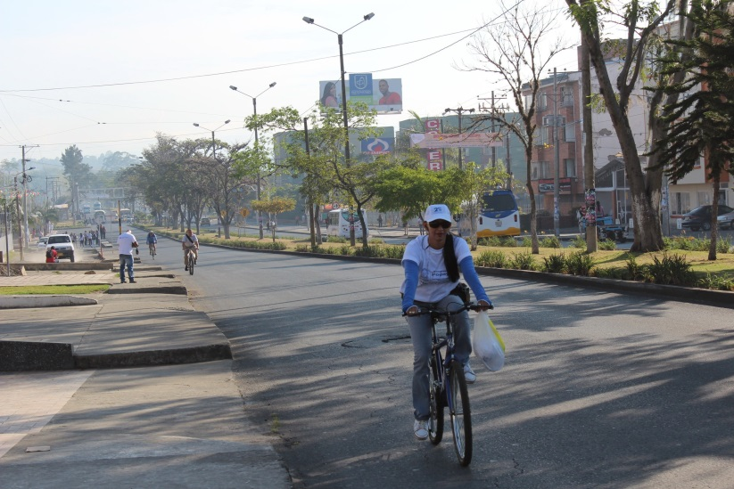El próximo 24 de octubre se llevará a cabo la tercera jornada del ‘Día sin carro y sin moto’ en el horario comprendido de 6:00 a.m. a 7:00 p.m. en todo el perímetro urbano de la ciudad.

La fecha que estaba estipulada para esta jornada en el Decreto 476 de 2011 del tercer jueves de septiembre de cada año, será modificada. Lo anterior, por motivo de las movilizaciones que se realizaron en todo el país.

Así, Popayán volverá a respirar aire puro y los habitantes podrán desplazarse durante el día, utilizando el servicio de transporte público, la bicicleta o podrán caminar para disfrutar de la capital caucana.

El ‘Día sin carro y sin moto’ es la apuesta a una transformación cultural para que los índices de contaminación atmósferica, auditiva y de congestión vehicular que afectan a la ciudad, sensibilicen a la comunidad en pro de una mejor calidad de vida.

La Secretaría de Tránsito y Transporte municipal coordinará con la Policía de Tránsito los operativos respectivos para garantizar el cumplimento del decreto, de acuerdo con la disponibilidad de efectivos y el plan operativo previsto para este caso.

Las sanciones para quienes incumplan esta norma se realizarán conforme a lo dispuesto en el Código Nacional de Transito, artículo 131, literal C, numeral 14 (cód. C.14) es decir, una multa equivalente a 15 salarios mínimos legales diarios vigentes y la inmovilización del vehículo.

**Por una Popayán tecnológica**

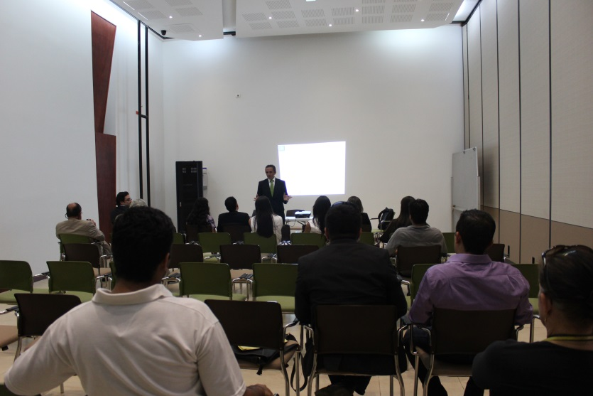Popayán fue seleccionada para el estudio general que realiza la empresa IDC Colombia en el país, con el fin de determinar las posibilidades de implementar negocios relacionados con tecnología, particularmente en tercerización de procesos.

El estudio caracteriza seis ciudades para definir en cada una de ellas cuál es el mejor renglón de explotación y exportación, “nuestra razón de estar en Popayán es mirar cuáles son las ventajas comparativas de la ciudad para generar negocios y empleo en el país”, indicó Carlos Villate Santander, gerente de IDC Colombia.

Cali, Medellín, Barranquilla, Manizales y Bucaramanga son las otras ciudades que hacen parte de la caracterización y donde se adelantan 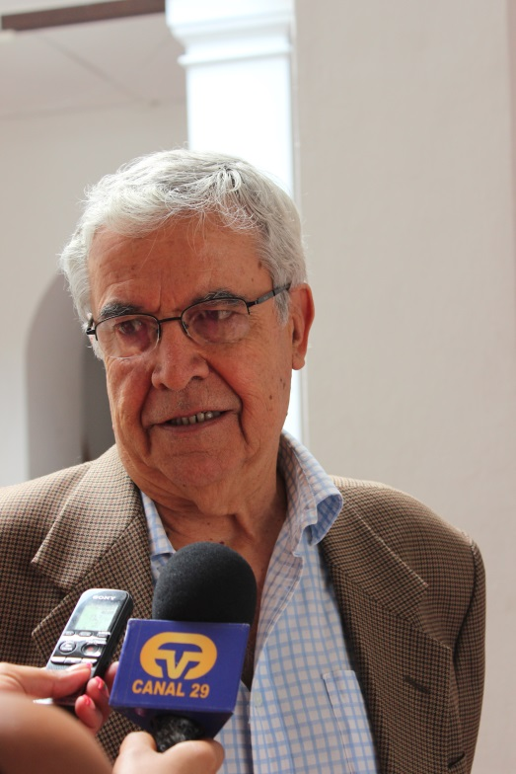acciones para lograr el objetivo. “Por ahora, estableceremos contactos de entidades y personas que de alguna manera lideran sectores y ayudan a establecer cuál es la mejor oferta de la ciudad”, agregó Villate Santander.

**Carlos Villate Santander**

**Gerente de IDC Colombia**

El siguiente paso será una encuesta en la que se requerirán conceptos de entidades y personas sobre las ventajas que puede tener Popayán en diferentes renglones de explotación de temas relacionados con tecnología, ”esa encuesta nos da un panorama general y después confrontaremos esos resultados con las variables macroeconómicas básicas y la disponibilidad de infraestructura y recurso humano para escoger el sector o los mejores sectores para la ciudad”.

El estudio deberá estar terminado en noviembre para proponer un plan de negocio y para que el gobierno realice una inversión de capital social y crea que ese capital social que va invertir tendrá rendimiento a corto y largo plazo.

“Popayán está a la par de la tecnología y tiene un recurso y base de capital humano muy importante, lo que hay que buscar es salida a ese capital humano”, puntualizó el gerente de IDC Colombia.